QUILOMBO DE PALMARES. OS MÚLTIPLOS OLHARES ARQUEOLÓGICOS

Aline Vieira de Carvalho

Resumo
O trabalho apresentado no III Congresso Nacional de Arqueologia Histórica tem como objetivo analisar as várias leituras realizadas pelas Ciências Humanas, em especial pela Arqueologia Histórica, sobre o Quilombo de Palmares. Frente à multiplicidade de visões sobre esse quilombo, o leitor poderá concluir que não há consensos na História e, principalmente, que a escolha de uma dessas visões construídas pelas Ciências Humanas para celebração acarreta em posicionamentos políticos.

Palavras Chaves: Quilombo de Palmares, Historiografia, Arqueologia História, Identidades e Política.

Apresentação do objeto de pesquisa: a formação do Quilombo de Palmares.
Para entendermos a formação do Quilombo de Palmares (IMAGEM 1) é necessário voltarmos nos tempos da Expansão Marítima praticada por Portugal em busca de novos caminhos para as Índias, no século XV. Em 1415, os portugueses tomaram a Ilha de Ceuta e iniciaram o processo de expansão pela África. Nas décadas seguintes, conquistaram o Atlântico Sul e chegaram à terra que se configuraria hoje como o Brasil. Durante a segunda metade do século XVI e início do XVII, momento em que o comércio com as Índias não se mostrava lucrativo aos europeus, os portugueses implantaram um novo tipo de produção nas terras descobertas: a cana de açúcar.
Na costa brasileira da Bahia e de Pernambuco foram montados engenhos de açúcar que utilizavam mão-de-obra escrava de africanos e indígenas, negros da terra, como eram chamados. O açúcar era revertido em lucro não apenas para Portugal como também para Holanda, responsável pelo refino do produto. Ao mesmo tempo em que os portugueses dedicavam-se a implantação dos engenhos de açúcar passaram a enfrentar as fugas de negros e indígenas das fazendas escravistas. Juntos, alguns desses escravos, na região que atualmente divide os Estados de Alagoas e Pernambuco, davam início ao Quilombo de Palmares. Durante o período de União Ibérica (1580-1640) – quando Portugal foi incorporada à Coroa Espanhola –, Palmares, localizado há cerca de 60 Km da costa brasileira em direção ao interior do país, adquiriu novos habitantes. Segundo documentos de época, havia não apenas indígenas e negros no quilombo, mas também judeus, bruxas e mulçumanos (Freitas, 1978). Em 1612, o assentamento foi reconhecido pelos portugueses como refúgio poderoso e perigoso de escravos. Nesse ponto da História, é necessário lembrar que além dos conflitos econômicos existentes entre os países europeus havia as disputas religiosas. Os Holandeses, de maioria protestante, invadiram o Brasil em 1630 em busca do açúcar, já que a Espanha católica havia os proibido de fazer comércio com a colônia portuguesa. As autoridades holandesas também reconheceram o perigo do assentamento quilombola e, apesar de todos os esforços militares, não conseguiram destruir o quilombo.
Após a expulsão dos holandeses do Brasil, em 1654, e mesmo com fim da União Ibérica, 1640, as autoridades coloniais e os senhores de engenho concentraram forças militares para a destruição do Quilombo de Palmares. Como resposta, os palmarinos passaram a atacar fazendas do litoral para conquistar armas, libertar escravos e vingarem-se dos senhores e feitores do engenho. Em um dos muitos conflitos ocorridos ao longo do século XVII, o capitão da infantaria Fernão Carrilho aprisionou cerca de 200 integrantes. Frente aos novos acontecimentos, Ganga-Zumba, chefe militar do Quilombo de Palmares, procurou solucionar a situação com um acordo: em 21 de junho de 1678, propôs ao governador de Pernambuco, Aires de Souza e Castro, que os quilombolas se desarmariam se, em troca, tivessem o direito sobre as terras de Palmares e a liberdade (restrita aos nascidos no Quilombo de Palmares).
A desavença surgiu dentro do próprio quilombo. Outro líder militar do quilombo, Zumbi (IMAGEM 2), liderou a oposição a Ganga-Zumba e organizou a resistência de Palmares às forças coloniais. O Governador de Pernambuco decidiu convocar o bandeirante Domingos Jorge Velho (IMAGEM 3), em 1687, para liderar as expedições contra Palmares. Após 7 anos de tentativas, Domingos Jorge Velho, liderando um exército de colonos, índios e mamelucos, destruiu o assentamento quilombola. Zumbi foi capturado apenas no ano de 1695; era dia 21 de novembro.

As primeiras leituras sobre o Quilombo de Palmares: a historiografia.
Desde o final do século XVII, o Quilombo de Palmares foi narrado com bases em documentações escritas e consideradas oficiais, ou seja, em documentos políticos, militares ou religiosos. A leitura dessa documentação, por parte de cronistas, arquivistas, historiadores, sociólogos, antropólogos, advogados e dramaturgos, resultou, apesar dos contextos diversos nos quais os estudiosos estavam inseridos, na elaboração de duas imagens de Palmares: a primeira encarna o exemplo comovente e “digno de piedade” da movimentação escrava em oposição às autoridades coloniais; enquanto a segunda enaltece o quilombo como exemplo heróico de resistência do povo negro.
Desse modo, a historiografia, foi marcada pela criação de amplas categorias dualistas: o bem versus o mal, o negro versus o capitão do mato, o povo negro versus a autoridade colonial, entre outras. Seis autores podem ser citados, em ordem mais ou menos cronológica, como expoentes desta historiografia até a década de 1980 e, por isso, fundamentais para o entendimento das mudanças interpretativas sobre o Quilombo de Palmares: Ernesto Ennes, Arthur Ramos, Edson Carneiro, Clóvis Moura, Décio Freitas e Abdias do Nascimento.
Ernesto Ennes, bibliotecário e arquivista contemporâneo de Arthur Ramos e Edson Carneiro – escreveu durante as décadas de 1930 e 1940 –, utilizou-se das fontes oficiais sobre Palmares para comprovar o heroísmo bandeirante paulista diante da barbárie quilombola. Ligado ao Museu Paulista (atual Museu do Ipiranga) – seu livro As Guerras nos Palmares, publicado em 1938, foi dedicado a Afonso E. Taunay, diretor da instituição – e às elites do sudeste brasileiro, Ennes organizou inúmeros documentos em uma narrativa épica com a intenção declarada de reconstruir “a verdadeira história de Palmares” e valorizar a figura de Domingos Jorge Velho, o bandeirante paulista que comandou a última expedição de ataque a Palmares. O herói, nesta história, foi um “valente paulista”.
A resposta à posição de Ennes, surgiu na voz do antropólogo Arthur Ramos (Ramos, 1946) e do historiador Edison Carneiro (Carneiro,1958). Ambos pesquisadores defenderam Palmares como um exemplo duradouro e, por isso, “mais expressivo” da persistência cultural africana. Em seus estudos, Ramos e Carneiro afirmaram que os negros escravos fugiam para o quilombo para preservar a cultura que traziam da África, mantendo-a livre das ameaças culturais brancas (como a religião católica, as roupas, comidas, entre outras). Assim, o quilombo seria uma alternativa para manter a identidade negra distante de uma suposta deformação, uma espécie de contaminação pela cultura branca. É interessante observar uma idéia preliminar de cultura pura: o branco seria sempre e essencialmente branco e o negro imutavelmente negro.
Os estudos sobre Palmares divulgados nos anos de 1930 e 1940 foram amplamente combatidos pelos historiadores da década de 1960. Clóvis Moura (Moura, 1959) e Décio Freitas (Freitas, 1978) são bons exemplos disto. Os autores discutem a rebeldia dos escravos e a existência do quilombo palmarino embasando-se em teorias marxistas. Dentro de um contexto analítico de luta de classes, Moura e Freitas defenderam o Quilombo de Palmares como inerente à escravidão, ou seja, ele só existiu porque havia exploração de classes. Por outro lado, em uma relação ambivalente, o surgimento de quilombos é percebido como responsável pela dinamização e, principalmente, pelo desgaste do sistema escravista. As revoltas escravas e, entre elas, os quilombos, passam, então, a ser consideradas como caminhos para o negro recuperar a dignidade humana (perdida na escravização). Os autores envolvem seu amplo público através da descrição dos castigos sofridos pelos escravos, das dificuldades enfrentadas pelos quilombolas durante as fugas dos cativeiros e da vida livre existente em um quilombo, constroem heróis dignos de admiração, como o Zumbi guerreiro.
No mesmo período, Abdias do Nascimento (Nascimento, 1980) glorificou Palmares como um exemplo heróico da força negra no Novo Mundo. Intelectual afro-brasileiro – como ele próprio se definia –, pregava o pan-africanismo imediato (a união de todos os “filhos da África” - descendentes de africanos nascidos em outros continentes), cujo modelo inspirador deveria ser o Quilombo de Palmares. Com um texto narrativo e caloroso, justificado pela sua experiência de ser negro no Brasil, Nascimento afirma a existência de uma exclusão social causada pela cor, atacando de forma direta o mito da democracia racial, ou seja, de que negros e brancos viveriam em harmonia, sem racismo. O Palmares de Abdias do Nascimento transforma-se em um ícone a ser perseguido, uma sociedade com a qual se deve sonhar e pela qual se deve lutar. As fontes históricas estudadas pelo autor para esquadrinhar Palmares são Décio Freitas e Clóvis Moura.
Os seis autores expostos almejavam resgatar, “através da pesquisa empírica e exaustiva”, o Quilombo de Palmares como ele “realmente” teria sido, segundo a historiadora Célia Marinho Azevedo (Azevedo, 2000). Apresentam, no entanto, um quilombo repleto de expectativas, dúvidas e respostas que são próprios do tempo vivenciado por cada pesquisador. O quilombo colonial deixa de representar apenas um acontecimento histórico para simbolizar lutas do nosso presente; de símbolo da “fraqueza e inferioridade negra” passa a ocupar o patamar de exemplo “concreto da riqueza e força africana”.
Após a década de 1980, quando o Brasil deixou de viver sob a tutela dos militares, o que possibilita o nascimento, dentro das academias, de uma explosão temática sobre Palmares. As investigações descentram-se dos campos econômicos e expandem-se para as famílias, mulheres, alimentações, sexualidade de Zumbi, entre outras possibilidades. Nos próximos parágrafos nos dedicaremos às identidades atribuídas ao Quilombo de Palmares pelos arqueólogos que o investigaram.

A Arqueologia e o Quilombo de Palmares.
Em 1992, somaram-se as várias abordagens acerca do Quilombo de Palmares os trabalhos arqueológicos sobre o assentamento palmarino. A leitura dos artefatos, ou seja, dos objetos produzidos ou modificados pelas ações humanas, pertencentes ao cotidiano quilombola, junto à leitura das fontes escritas, sustentaram outras visões sobre o quilombo. Nessas novas abordagens, a existência de outros marginalizados dentro do quilombo como bruxas, mulçumanos e judeus (já mencionadas nos documentos escritos), o papel comercial de Palmares, e as ligações do quilombo com autoridades colônias, ganharam destaques como objetos de estudos.
O trabalho arqueológico realizado na Serra da Barriga (atual Estado de Alagoas), e financiado por instituições nacionais e internacionais, foi idealizado pelos pesquisadores Charles Orser Jr. (Orser, 1996), Michel Rowlands (Rowlands, 1999), Pedro Paulo Abreu Funari (Funari, 1993). Cada um deles, apesar de investigar os mesmos vestígios materiais do assentamento quilombola, produziu um Quilombo de Palmares bastante diferenciado.
O arqueólogo americano Charles Orser Jr, sob a perspectiva da Arqueologia Histórica Global, afirma que o quilombo palmarino não formava uma unidade isolada para o combate de uma cultura pura, pois se inseria em uma complexa teia de relações diretas ou indiretas tanto com os colonos como com europeus. Os colonos, compartilhando de uma identidade mais próxima a dos palmarinos do que com a dos latifundiários ou outras elites locais, teriam mantido relações estreitas com Palmares, não apenas comerciais, mas também na esfera particular da vida cotidiana.
Nesse viés interpretativo, o assentamento palmarino estaria inserido em uma rede de relações que permitiria a conexão de diversas partes do globo terrestre. O Quilombo de Palmares, assim como as fazendas escravistas do sul dos Estados Unidos da América e áreas rurais da Irlanda, é compreendido como resultado da ação de forças do capitalismo, da modernidade, do eurocentrismo e do colonialismo. Cria-se um amplo modelo que busca explicar e interligar toda a humanidade após o ano de 1415.
A convivência entre as pessoas também é valorizada pelo arqueólogo brasileiro Pedro Paulo Abreu Funari, que, a partir da Arqueologia da Etnicidade, afirma o quilombo como local onde conviveriam pessoas de diversas origens étnicas e culturais. Esse caráter multiétnico ter-se-ia originado da situação histórica e estratégica do Quilombo. Os palmarinos teriam se estabelecido em uma região onde havia nativos, moradores das vilas coloniais, fazendeiros, holandeses, e outros grupos, muitas vezes, marginalizados. Os quilombolas, deste modo, não estavam isolados; teriam sobrevivido não apenas em confronto com esses grupos, mas necessariamente, em interação. Esses contatos teriam transformado Palmares não em um resumo modificado ou cópia fidedigna de experiências anteriores (exclusivamente africanas); ao contrário, consolidariam o quilombo como uma experiência singular.
A Arqueologia da Etnicidade apresenta o assentamento como um espaço de debate, onde as identidades, fluídas, podem ser determinada apenas com fim analítico, ou seja, didático. O assentamento configurar-se-ia como exemplo de interações entre elementos sociais diferentes e, por isso, poderia ser compreendido como prova da possibilidade de convivência e tolerância entre pessoas com identidades fluídas e diversificadas na sociedade atual. A Arqueologia da Etnicidade não almeja traçar um modelo explicativo que possa ser aplicado em assentamentos quilombolas de toda a América, ao contrário, valoriza os contextos históricos em que o Quilombo de Palmares surgiu e, nesse ponto, aproxima-se da Arqueologia da Dominação e da Resistência.
A leitura do Quilombo de Palmares sob a ótica da Dominação e da Resistência é realizada pelo arqueólogo britânico Michael Rowlands, que defende Palmares como uma estrutura plural, onde haveria, por exemplo, escravidão. Nessa perspectiva, o quilombo se configuraria como uma sociedade muito próxima à existente no mundo colonial da época. Haveria distinções entre a elite palmarina e os outros habitantes dos quilombos; em outras palavras, distinções de classe, e diferenciações determinadas por gênero e etnia (o que justifica, para Rowlands, a existência da escravidão).
No interior da Arqueologia da Dominação e da Resistência, portanto, Palmares é percebido como resultado de uma combinação de contextos: a existência da escravidão, das plantações de cana-de-açúcar, dos indígenas, dos comerciantes europeus, dos holandeses, entre outros fatores. A colônia portuguesa e, posteriormente, o Brasil holandês, seria dotada de uma estrutura social bastante específica, reproduzida, em partes, no Quilombo de Palmares. O assentamento configurar-se-ia como prova de que o conceito de resistência pode significar mais do que fuga de escravos ou defesa de uma identidade cultural pura. Palmares, como extensão da sociedade colonial, atribuí ao conceito de resistência o significado de negociação e interação.
Novas investigações arqueológicas foram realizadas na Serra da Barriga no ano de 1996, mas por outro grupo de pesquisadores coordenados pelo arqueólogo norte-americano Scott Joseph Allen. Sob o viés da Arqueologia da Etnogênese, Allen afirmou Palmares como detentor de uma dinâmica bem específica: os quilombolas teriam criado, em um ambiente natural e social desconhecido, uma nova cultura e identidade. Suas roupas, nomes, utensílios, dentre outras expressões culturais (materiais ou não), seriam eram compostas a partir da junção de elementos tradicionais (na maioria africanos) e coloniais. Essas articulações teriam como propósito a diferenciação entre os palmarinos e os diversos grupos pertencentes à sociedade escravocrata (holandeses, portugueses e colonos brasileiros). A identidade palmarina teria se consolidado através do contato entre muitas culturas, e originado, a partir de então, uma identidade própria, específica do quilombo.
Dentro da Arqueologia da Etnogênese, o Quilombo de Palmares estrutura-se como prova de que os quilombos da América nasciam com o objetivo de defender uma identidade única e coesa, formada pela mescla de outras identidades, como a indígena e a africana, contra as ameaças culturais da sociedade colonial. A Arqueologia da Etnogênese distancia-se da Arqueologia da Etnicidade, e da Dominação e da Resistência, por priorizar a existência de uma coesão cultural; apresentada como identidade do quilombo contrária à sociedade colonial. Em caminho semelhante, a Arqueologia Histórica Global busca um processo de coesão ou unidade, mas, essa é dada entre todos os seres humanos e não apenas no Quilombo de Palmares.
As Arqueologias praticadas no Quilombo de Palmares, nomeadas a partir das escolhas metodológicas de seus representantes, enfatizam aspectos diferentes do assentamento e, por isso, quando analisadas em conjunto, permitem a percepção da existência de representações diferenciadas para o quilombo. De acordo com a estudiosa Kaathryn Woodward, a representação pode ser compreendida como um processo cultural que:

“estabelece identidades individuais e coletivas e os sistemas simbólicos nos quais ela se baseia fornece possíveis respostas às questões: quem eu sou? O que eu poderia ser? Quem eu quero ser? Os discursos e os sistemas de representações constroem os lugares a partir dos quais os indivíduos podem se posicionar e a partir dos quais podem falar” (Woodward, 2000).

As narrativas arqueológicas sobre Palmares, representações do quilombo construídas por teorias arqueológicas diferenciadas, arquitetam, portanto, lugares singulares, nos quais seus leitores podem se apoiar para imaginar e sentir identidades sobre si e sobre os outros.
Esses lugares desenhados no interior das Arqueologias, podem ser concebidos, de acordo com os arqueólogos Michael Shanks e Christopher Tilley, como escolhas políticas. Isso porque, Shanks e Tilley afirmam as ações arqueológicas, entendidas não apenas como o trabalho de campo, mas também como o embasamento teórico do pesquisador, como uma ação política. Dentro dessa perspectiva, os textos produzidos pelos estudiosos da cultura material deveriam criar dissonâncias e convidar os leitores a constantes discussões (Shanks and Tilley, 1987).
Cada Arqueologia da Serra da Barriga criou um Quilombo de Palmares singular, cujas imagens provocam certas reações não apenas no mundo acadêmico, no qual elas foram concebidas, como também no universo exterior às academias. Estimularam discussões. Devemos destacar, contudo, antes de nos determos nos debates criados pelas Arqueologias de Palmares, que a distinção entre o universo acadêmico e o não acadêmico é instrumentada, nessa pesquisa, apenas com fim analítico (Bourdieu, 1989).

Arqueologias de Palmares e a necessidade de Arqueologias Públicas
Como as opções teóricas realizadas no campo da Arqueologia podem promover mudanças em nossa sociedade? De acordo com o antropólogo norte-americano Richard Handler, as identidades coletivas, assim como quaisquer outros processos culturais, não aparecem ao pesquisador de forma objetiva. Isto porque elas existem apenas nos processos de interação semiótica; ou seja, são construídas em atos específicos de interpretação social. Cada indivíduo interage com o mundo que o cerca de forma bastante específica, ligada diretamente à sua formação.
Ao longo deste processo de construção de identidades, os museus configuram-se como elementos cruciais. A instituição tem como prática escolher grupos sociais que seriam dignos de uma memória pública, ao mesmo tempo, contribui para a exclusão de outras possíveis memórias. E, de acordo com o autor: “ (...) The decisions we make to canonize certain objects as ´culture´, or worth of preservation, always depend on contemporary ideological concerns” (Handler, 2003).
Através das indicações de Handler, é possível traçar paralelos entre o discurso arqueológico e os museus. Ambos lidam diretamente com memórias de determinados grupos sociais, sejam estas escritas ou simbolizadas por objetos táteis. Possuem regras próprias de funcionamento: a escolha da linguagem, a ordem da disposição das idéias ou objetos, o público alvo, o tema escolhido, o objetivo de divulgar um determinado conhecimento, aqui percebido como práticas discursivas que não são neutras, mas que enfatizam relações de poder e práticas disciplinares (Foucault, 1996), entre outros possíveis aspectos.
Dentro desta perspectiva, o discurso arqueológico pode ser interpretado, de forma semelhante ao museu, como um instrumento de escolha de determinadas memórias orientadas por relações de poderes. Para Julian Thomas, arqueólogo inglês, é com o poder da exclusão e da inclusão que o arqueólogo deve ter cautela: esses profissionais teriam a responsabilidade de fazer escolhas que podem agravar determinadas inclusões e discriminações sociais (Thomas, 1985). Cabe ressaltar que estas memórias escolhidas pelo museu ou pela Arqueologia não necessariamente determinam a formação de identidades coletivas ou individuais (Jones, 1999), mas contribuem para suas construções.
As Arqueologias praticadas na Serra da Barriga, por se inserirem em propostas teóricas diferenciadas, defendem divergentes representações sobre o Quilombo de Palmares. Com a divulgação dessas representações é possível advogar a inexistência de uma única verdade ou mesmo de uma única identidade a ser celebrada: além do africano no assentamento palmarino, teríamos indígenas, mulheres “bruxas”, comerciantes, europeus, ricos, pobres, entre outras, infinitas categorias que, apesar de analíticas e didáticas, abrem outros espaços de representações.
Possibilidade interessante para a divulgação das múltiplas identidades palmarinas seria a vinculação dos trabalhos arqueológicos ao campo da Arqueologia Pública. Essa é uma área recente, instaurada junto à fundação do Congresso Mundial de Arqueologia, em 1986 (Funari, 2001), e seus objetivos centram-se nas discussões acerca da importância pública e social da disciplina, legislação de preservação patrimonial, participação de setores sociais na gestão social do patrimônio, Arqueologia como política e uso político da Arqueologia.
No Brasil, ainda que a pesquisa empírica da Arqueologia de Campo, quase como uma técnica, seja predominante (Zarankin, 2000), as investigações ligadas à Arqueologia Pública vêm crescendo vertiginosamente. A inovação frente à ordem estática do establishment arqueológico, segundo Jorge Eremites de Oliveira, é resultado da sede dos jovens arqueólogos. E jovens, neste texto, não se refere à idade biológica:

“parafraseando Acuto & Zarankin (1999, p. 13), avalio que é por tudo isso e por muito mais que jovens arqueólogos continuam seguindo sedentos, pois a sede faz parte da efetiva construção do saber científico e do comportamento de alguns cientistas, sem a qual não haveria mudanças de nuances ou transformações epistemológicas” (Oliveira, 2000).

O crescimento da Arqueologia Pública configura-se como necessário para a ampliação da ação arqueológica na sociedade. Com a divulgação da possibilidade de múltiplas identidades no Quilombo de Palmares, ou mesmo em outros objetos de pesquisa, abre-se espaço para a liberdade: os leitores dos trabalhos arqueológicos podem construir suas próprias identidades sem se sentirem cerceados ou excluídos. O Quilombo de Palmares configura-se como terra dos sonhos por ser nele que todos os indivíduos podem se enxergar.

Agradecimentos:
Agradeço ao professor e orientador de minhas pesquisas Pedro Paulo Abreu Funari, ao professor Daniel Schavelzon por auxiliar minha participação no III Congresso Nacional de Arqueologia Histórica (Argentina), aos colegas Gilson Rambelli e Andrés Zarankin pela leitura atenta dos argumentos aqui apresentados e ao Luiz Estevam Fernandes pela ajuda contínua. As idéias expostas são de minha responsabilidade.

Bibliografia:

Allen, Scott Joseph, “A ‘Cultural Mosaic’ at Palmares? Grappling with the Historical Archaeology of a seventeenth – century Brazilian Quilombo”, in: Cultura Material e Arqueologia Histórica, Pedro Paulo A. Funari (org), Campinas, Unicamp (IFCH), 1998.
Azevedo, Célia Maria Marinho, “A Nova História Intelectual de Dominick La Capra e a noção de raça”, in: Narrar o passado, repensar a história, Margareth Rago e Renato Aloizio de Oliveira Gimenez (orgs), Campinas, Editora IFCH, 2000.

Bourdieu, Pierre, O Poder do Simbólico, Difel, Rio de Janeiro, 1989.

Carneiro, Edison, O quilombo de Palmares, Editora Nacional, São Paulo, 1958.

Carvalho, Aline Vieira e Funari, Pedro Paulo Abreu, Palmares: ontem e hoje, Zahar Editora, Rio de Janeiro, 2005.

Ennes, Ernesto, As Guerras nos Palmares, Ed. Nacional, São Paulo, 1938.

Focault, Michel, A ordem do discurso, Loyola, São Paulo, 1996, p.52-53

Freitas, Décio, Palmares – A Guerra dos Escravos, Graal, Rio de Janeiro, 1978.

Funari, Pedro Paulo A, “Public Archaeologic from a Latin American perspective”, Public Archaeology, 2001, vol 1, p.239-243.

_____, Pedro Paulo A, Conflict and interpretation of Palmares, a Brazilian runaway polity, Historical Archaeology, 37, 3, 2003, 81-92.

Handler, Richard, “Cultural property and culture `theory`”, Journal of Social Archaeology, vol. 3, n. 3, Outubro 2003, p. 359.

Jones, Siân “Historical categories and the praxis of identity: the interpretation of ethinicity , Historical Archaeology – Back from the Edge, Londres, Routledge, 1999.

Kaathryn, “Identidade e Diferença: uma introdução teórica e conceitual”, in:Tomas Tadeu da Silva, (org), Identidade e Diferença, Ed. Vozes, RJ, 2000, P.17

Moura, Rebeliões da Senzala – Quilombos, Insurreições, Guerrilhas, Ed. Zumbi, São Paulo, 1959.

Nascimento, Abdias do, O Quilombismo, Editora Vozes, Petrópolis, 1980.

Orser, Jr., Charles E, Introdução a Arqueologia Histórica, Oficina de Livros, Belo Horizonte, 1992

______, Charles E,.A Historical Archaeology of the Modern World, Plenum Press, Nova Iorque York, 1996.

______, Charles E., Historical Archaeology , Nova Iorque, HarperCollins, 2004.

Ramos, Arthur Clóvis, As Culturas Negras no Novo Mundo, Editora Nacional, São Paulo, 1946.

Reis, João José e Gomes, Flávio dos Santos, Liberdade por um fio – História dos Quilombos no Brasil Companhia das Letras, São Paulo, 2000.

Rodrigues, Nina, Os Africanos no Brasil,Editora Nacional, São Paulo, 1982.

Rowlands, Michael, “Black identity and sense of past in Brazilian national culture” , in: Historical Archaeology – Back from the Edge, Pedro Paulo Abreu Funari, Martin Hall e Siân Jones (eds.), Routledge, Londres, 1999.

Shanks, Michael e Tilley, Christopher, Social Theory and Archaeology, Polity Press, Londres, 1987, p.207

Thomas, Julian, “Where are now – archaeology theory in the 1990s”, in: Theory in Archaeology – a world perspective, Routledge, London, 1995. p.353

Zarankín, Andrés, “El Pensamiento Moderno y el pensamiento posmoderno em Arqueología” in: Narrar o passado, repensar a História, Margareth Rago e Renato Aloizio de Oliveira Gimenes (orgs), Coleção Idéias, Vol. 2, Campinas, IFCH – Unicamp, 2000

Woodward, Oliveira, Jorge Eremites, “A Arqueologia brasileira da década de 1980 ao início do século XXI: uma avaliação Histórica e Historiográfica, Estudos Ibero-Americanos, 28,2, 2002, pp.25-52

Ilustrações:

FIGURA 1:

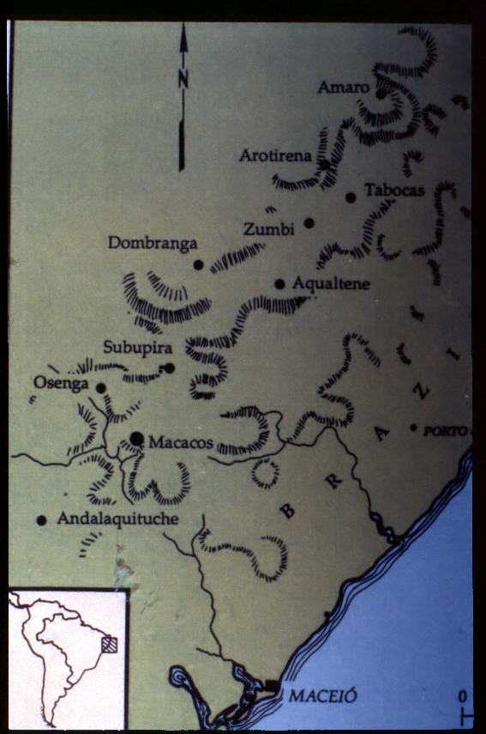 Imagem representativa (sem escala) da localização do Quilombo de Palmares no Brasil (detalhe à esquerda) e das vilas que compunham o próprio Quilombo.

FIGURA 2:

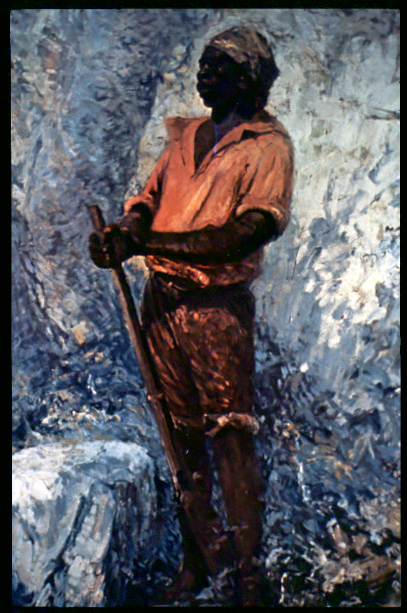 Imagem de Zumbi dos Palmares, pintada por Antônio Parreiras, século XIX, retomada por diversos setores sociais com objetivos políticos distintos.

FIGURA 3:

Imagem do Bandeirante Domingos Jorge Velho, óleo de Benedito Calixto, século XIX, empregada para exaltar a figura do Bandeirante Paulista, em especial, do responsável pela tomada militar do Quilombo de Palmares.

Núcleo de Estudos e Pesquisas Ambientais (Nepam). Unicamp/ Brasil. alinev99@yahoo.com.br

